БАШ[ОРТОСТАН РЕСПУБЛИКА]Ы  СА[МА{ОШ РАЙОНЫ  муниципаль районЫНЫ@  }РН^к АУЫЛ СОВЕТЫ  АУЫЛ БИЛ^м^]Е СОВЕТЫ | 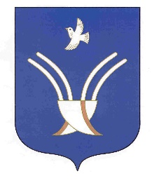 | Совет сельского поселения  Урнякский сельсовет  муниципального района Чекмагушевский район Республики Башкортостан

[ а р а р р е ш е н и е

Об информации территориальной избирательной комиссии муниципального района Чекмагушевский район Республики Башкортостан о результатах выборов депутатов Совета сельского поселения Урнякский сельсовет муниципального района Чекмагушевский район Республики Башкортостан пятого созыва

В соответствии со статьей 22 Регламента Совета сельского поселения Урнякский сельсовет муниципального района Чекмагушевский район Республики Башкортостан, заслушав информацию председателя участковой избирательной комиссии №3293 муниципального района Чекмагушевский район Республики Башкортостан Габдлисламовой Розы Магалимовны о результатах выборов депутатов Совета сельского поселения Урнякский сельсовет муниципального района Чекмагушевский район Республики Башкортостан пятого созыва, Совет сельского поселения Урнякский сельсовет муниципального района Чекмагушевский район Республики Башкортостан решил:
принять к сведению информацию территориальной избирательной комиссии муниципального района Чекмагушевский район Республики Башкортостан Габдлисламовой Розы Магалимовны о результатах выборов депутатов Совета сельского поселения Урнякский сельсовет муниципального района Чекмагушевский район Республики Башкортостан пятого созыва.

Председательствующий на заседании
Совета сельского поселения Урнякский сельсовет
муниципального района Чекмагушевский район
Республики Башкортостан Р.Д.Зайнетдинова

22 сентября 2023 года
№ 2

